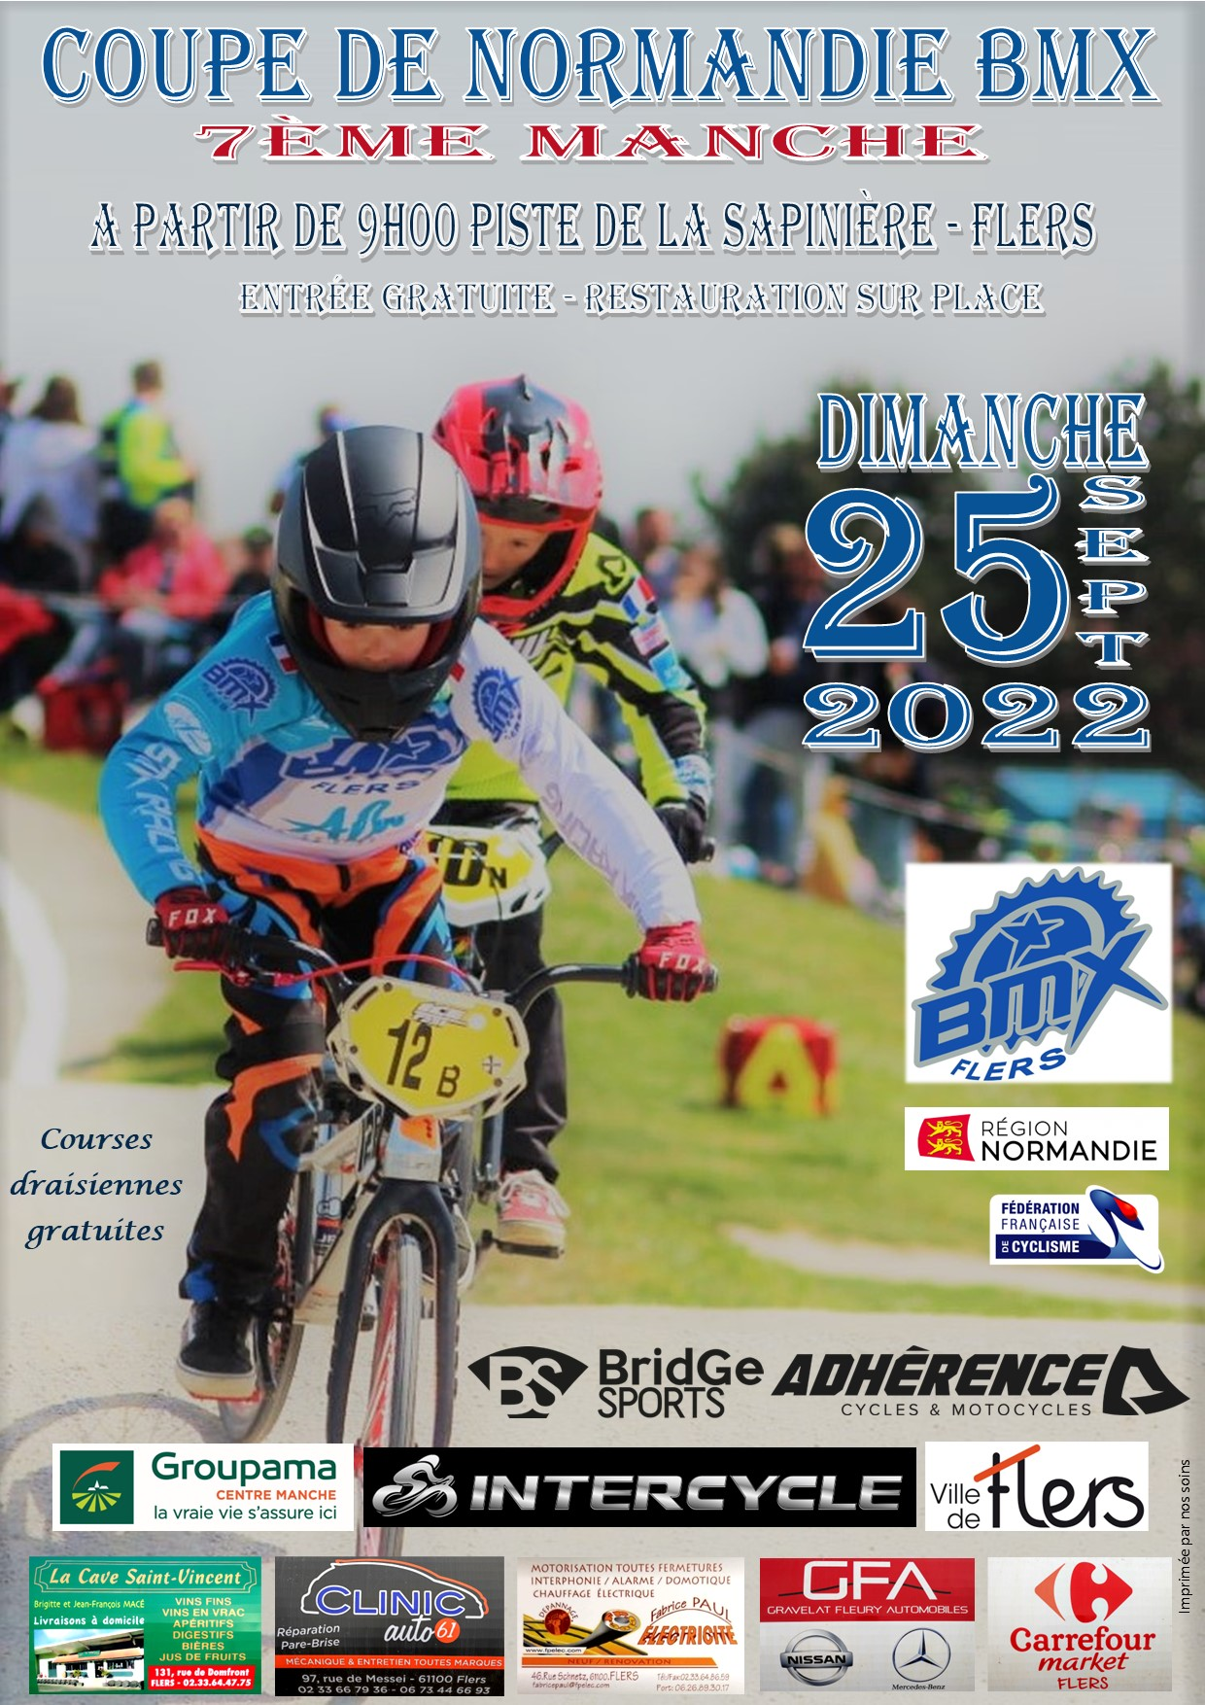

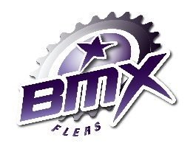
Coupe de Normandie 2022

Chers Amis,
Le BMX Club de Flers a le plaisir de vous inviter à la 7ème Manche de la Coupe de Normandie qui se déroulera le
Dimanche 25 septembre 2022
Sur notre terrain de la Sapinière (direction Centre hospitalier – quartier Saint-Sauveur).
Les engagements se feront sur CICLEWEB .FR avant le 19 septembre 2022 ,23H

N’oubliez pas de nommer vos arbitres ainsi que votre représentant de club auprès de Jean-Pierre LEGER à l’adresse suivante: jplegerbmx@orange.fr
Ils sont à retourner, accompagnés de votre règlement à l’ordre du BMX Club de Flers, pour le lundi 19 septembre dernier délai à l’adresse suivante :

Engagement 12€ pour une catégorie, 16€ pour deux catégories
BMX Club de Flers - Mme MASSEROT Lénaïck
7 rue Jean Dumas
61440 MESSEI
Tél. : 02.33.96.07.87 ou 06.84.13.42.51
E-mail : lena2@sfr.fr

Copie des engagements : Sylvie DUFLOT : duflot.sylvie0237@orange.fr
Liliane LEFEUVRE : aulefeuvre@numericable.fr

Restauration sur place

Attention changement des lieux

Vous ne pourrez plus stationner aux abords de la piste en effet maintenant il y a une voie verte vous pouvez vous garez sur le parking du gymnase avec un accès sur la voie verte pour une arrivée directe.
Passage fléché.

